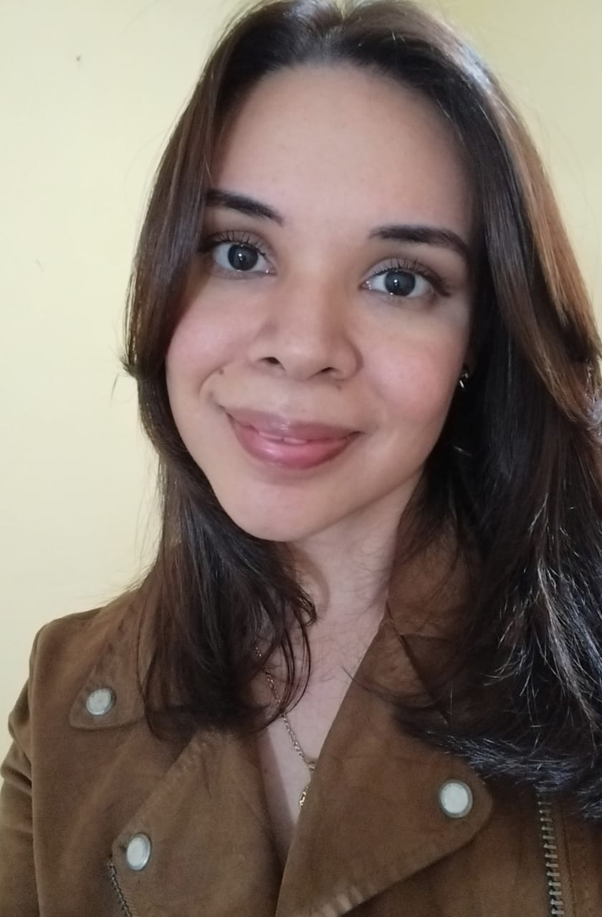
PERFIL
Mónica Jamileth Martínez Vásquez
Doctora en medicina y cirugía

Soy una persona proactiva, organizada, responsable, de igual manera soy una persona adaptativa mi trabajo me ha permitido adaptarme a cualquier contexto en donde se me permita llegar, me ha enseñado a tener una buena resolución de conflicto por lo que estas cualidades se han podido reforzar a lo largo de toda mi trayectoria laboral.

EXPERIENCIA PROFESIONAL
CONTACTO
Directora y fundadora – Nutri.medhn (abril 2024 – actualidad)
Clínica médica y de nutrición
- Atención médica y nutricional personalizada para el manejo de enfermedades metabólicas y hormonales.
- Evaluación y diagnóstico clínico basado en análisis de laboratorio y evaluación antropométrica.
- Elaboración de planes de alimentación adaptados a cada paciente según su condición de salud.
- Asesoría en cambios de estilo de vida enfocados en nutrición, ejercicio y bienestar general.
- Seguimiento y monitoreo de pacientes para optimizar su tratamiento y mejorar su calidad de vida.
Directora de salud escolar.
UNIMED-asignada a international school of Tegucigalpa (enero 2025 – junio 2025)
Doctora de cobertura
- Atención médica primaria a estudiantes y personal en casos de emergencia o enfermedad.
- Supervisión de protocolos de salud dentro de la institución para garantizar un ambiente seguro.
- Educación en salud y prevención mediante charlas y campañas para la comunidad escolar.
- Coordinación con padres y especialistas para el seguimiento de condiciones médicas.
- Gestión y control de insumos médicos necesarios para la atención dentro de la escuela.
Clínica Médica FAM. (marzo 2023- enero 2024).
Médico General.
Atención integral al paciente con enfermedades crónicas:
- Control y seguimiento de pacientes diabéticos.
- Control y seguimiento de pacientes hipertensos.
- Control y seguimiento de pacientes con enfermedad tiroidea
Control y revisiones de manera periódica de distintas enfermedades:
- Control prenatal
- Control de niño sano
- Control de enfermedades respiratorias
- Control de enfermedades cutáneas
Evaluación inicial con la sintomatología del paciente para llevar a cabo un diagnóstico con tratamiento y seguimiento
Realización de diferentes procedimientos médicos y de cirugía menor:
- Aplicación de inyecciones, medicamentos, sueroterapia.
- Suturas, curaciones de heridas.
- Extracción de sangre para distintas pruebas de laboratorio.
- Lavado de oídos
- Nebulizaciones
- Glucometría
- Realización de citologías convencionales
- Manejo del dolor
- Capacitadora en tema de métodos anticonceptivos a jóvenes universitarios en Sociedad Amigo de los niños.
Residencial El Jardín, Casa Número 7, frente a la alcaldía de la col, 21 de octubre.
 mocamartinez@gmail.com
 +504 9874 -4793

CONOCIMIENTOS DE
INFORMATICA

- Manejo de Microsoft Office Word, Excel y Power Point.
- Manejo de plataformas virtuales como Zoom, Google Meet, Microsoft Teams.

HABILIDADES

- Liderazgo
- Motivación de Logro.
- Escucha Activa.
- Proactividad.
- Resolución de problemas y conflictos.

IDIOMAS

- Español Nativo

- Inglés Intermedio.


EXPERIENCIA PROFESIONAL
CEMEP (Septiembre 2020- Diciembre 2021)
Médico General.
- Aplicación de examen de agudeza visual.
- Realización de exámenes físicos para extender dictamen de emisión licencias de conducir.
Doctora en medicina y cirugía
Mónica Jamileth Martínez Vásquez

CERTIFICADOS
- Capacitación sobre la respuesta médico-legal a la violencia de pareja y violencia sexual
- Fortalecimiento de la respuesta de los servicios de salud a la violencia contra mujeres y niñas en Latinoamérica
- Salud integral de los y las adolescentes

VOLUNTARIADOS
- Apoyo en brigada médica llevada acabo en el municipio de puerto lempira con apoyo de las Fuerzas Armadas de Honduras.
- Apoyo en brigada médica llevada acabo en el municipio Cabañas, La Paz con apoyo de las Fuerzas Armadas de Honduras.
Médico General Independiente. (marzo 2019- febrero 2020)
Médico a domicilio
- Evaluación, diagnóstico y tratamiento de patologías comunes.
- Prescripción de medicamentos con su control y seguimiento.
- Interpretación y análisis de exámenes de laboratorio e imagenológico.
Clínica Médica BIOTECA. (marzo 2020- Julio 2020)
Médico General de Atención Primaria
- Atención Integral a todo tipo de paciente
- Realización de procedimientos clínicos.
- Control médico periódico de pacientes con enfermedades crónicas no transmisibles.
- Atención y manejo pacientes COVID-19.

EDUCACIÓN
2022-2024 Máster en Nutrición Clínica y dietética.
Cantabria, España. Universidad del Atlántico (FUNIBER)

2007-2018 Doctora en Medicina y Cirugía
Tegucigalpa, Honduras Universidad Nacional Autónoma de Honduras.

REFERENCIAS PERSONALES.
- Licenciada Liney Prada +504 3144-3695 Directora Nacional de Teoterapia Integral ‘’CENTHI – HONDURAS’’.

- Ingeniera Ariani Acosta +504 9450-4033 Gerente de Producción INDEX S.A Grupo BETA.

REFERENCIAS PROFESIONALES
- Dra Karla Argueta +504 3196-0134 Odontóloga Clínica FAM
- Licenciada Claudia Cáceres +504 99491888 Psicóloga
- Dra. Mirna Hernández +504 88125572 Médico General

